Historien om et hus Artikel 1 2016
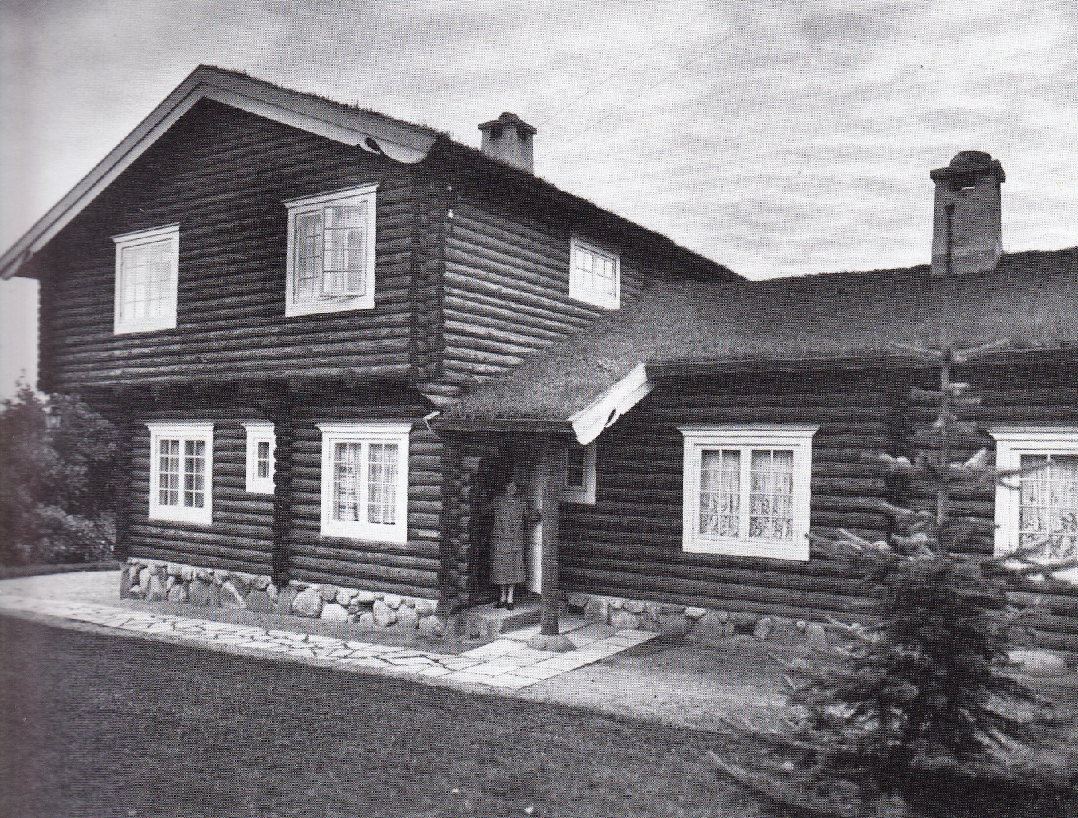
Egevangen 17. ”Bloksbjerg”
Huset Egevangen 17 i det vestlige hjørne af Randers blev opført i 1922 som sommerbolig for Johanne og Paul Buhl.
Blokhuset, som var beliggende kun 10 minutters gang fra deres lejlighed i Søren Møllers gade, dannede ramme om ægteparrets store vennekreds, der omfattede et stort antal af landets kulturelle personligheder, - billedkunstnere, forfattere og skuespillere. På Randers Stadsarkiv forefindes adskillige lejlighedssange forfattet til huset og dets beboers pris.
Johanne Buhl var adoptivdatter af billedkunstneren Georg Achen og dennes hustru Ane Cathrine Achen.
Georg Achen var ud over en annerkendt kunstner i sin samtid også en stor samler af billedkunst og raderinger, ikke alene kunst af samtidens danske kunstnere – bl. a. Zartmann, Hammershøi og L.A.Ring, men også en omfattende samling af raderinger bl. a. af Rembrandt , Ostade og Albrecht Dürer.
Johanne blev i 1912 gift med Overretssagfører Paul Erhardi Buhl. Ægteparret bosatte sig i Søren Møllers gade i Randers. Samme år døde Georg Achen. En del af kunstsamlingen blev realiseret af hans enke Ane Cathrine Achen, men en stor del af samlingen blev overladt til Johanne og Paul Buhl. Deres hjem i Søren Møllers Gade kom til at danne ramme om en enestående kunstsamling, der med tiden ikke alene omfattede Georg Achens samling, men også en del værker indsamlet af ægteparret Buhl.
Ægteparret Buhl var meget aktive i byens kulturliv, Specielt omkring Randers Museums Kunstafdeling, senere Randers Kunstmuseum. Johanne Buhl var medlem af museets bestyrelse helt frem til sin død i 1977. Paul Buhl var bl. a. medinitiativtager til dannelsen af Foreningen af Danske Kunstmuseer i Provinsen.
Johanne Buhl besluttede, efter Paul Buhls død i 1943, for at bevarer den unikke kunstsamling samlet, at donerer 3 af sine stuer, med indhold, til Kulturhistorisk Museum Randers. ” De Buhlske Stuer” blev indviet på museet i 1971.
Efter stuernes genopførelse i Museet benyttede Johanne Buhl ”Bloksbjerg” på Egevangen som helårsbolig.
Det store blokhus er og har været meget vedligeholdelseskrævende, men ejerne af huset gennem tiderne har haft stor pietetsfølelse og respekt for det gamle hus kvaliteter, således at huset i dag fremstår velbevaret som et unikt eksempel på datidens byggeskik og materialebrug.
Foreningen valgte i 2006 af præmierer de nuværende ejere Lona og Tommy Jensen for ” Bevaring og nænsom pleje af et Skandinavisk Bjælkehus”.
Kilde:
Tekst: Inspireret af bogen: ” De Buhlske Stuer” Kulturhistorisk Museum Randers. ISBN 87-88732-04-5.
Sort/hvid foto: Gengivet med tilladelse fra Museum Østjylland.

